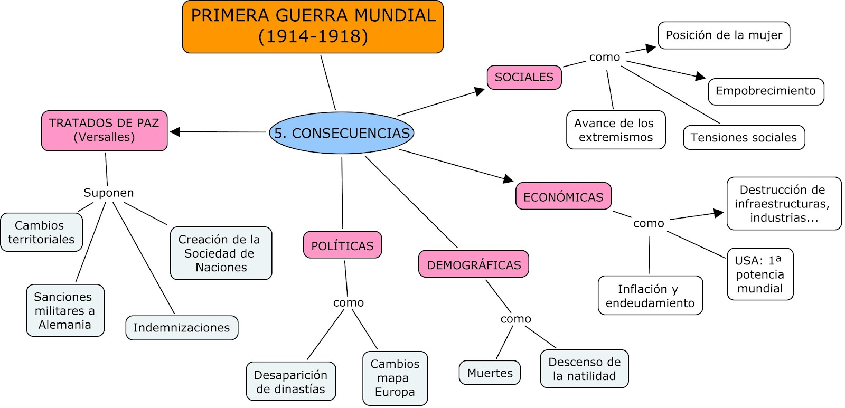

**Consecuencias de la Primera Guerra Mundial**

* Pérdidas humanas y materiales

La Primera Guerra Mundial fue el primer conflicto bélico de escala masiva conocido por la humanidad. El saldo fue realmente terrorífico, y dejó a Europa sumida en miles de dificultades.

¿El problema mayor? Los europeos fueron al campo de batalla con la mentalidad del siglo XIX, pero con la tecnología del siglo XX. El desastre fue descomunal.

Desde el punto de vista humano, la Gran Guerra, como entonces se le conocía, dejó un saldo de muertes de 7 millones de civiles y 10 millones de soldados durante los ataques, solo durante los ataques.

Aparte, se considera el impacto de las muertes indirectas producidas por hambrunas, por la expansión de enfermedades y por accidentes discapacitantes ocasionados durante los ataques, los cuales generaron problemas como invalidez, sordera o ceguera.

* Firma del Tratado de Versalles

La Primera Guerra Mundial finaliza con la firma del Tratado de Versalles, a partir del cual se establecen condiciones de rendición para los alemanes, cuya gravedad será una de las causas de la Segunda Guerra Mundial

Con la firma del Tratado de Versalles, se aprobó la conformación de la **Sociedad de Naciones** en 1920, antecedente inmediato de la Organización de Naciones Unidas. Este organismo velaría por mediar entre los conflictos internacionales a fin de garantizar la paz.

* Consecuencias económicas

En términos económicos, la Primera Guerra Mundial significó grandes pérdidas de dinero y de recursos. Lo primero fue la destrucción del parque industrial, especialmente el alemán.

En términos generales, europa se vio expuesta a un aumento de la brecha social entre ricos y pobres, derivada tanto de las pérdidas materiales como de la discapacidad física tras el combate, la viudez y la orfandad inducidos.

Las sanciones económicas establecidas contra Alemania dejarían sumido al país en la pobreza extrema y dificultaría su recuperación, lo que generaría un gran malestar y resentimiento en contra de los países aliados.

A pesar de todos los esfuerzos europeos por mantener su dominio, la Primera Guerra Mundial le propinó un duro golpe económico que minó su hegemonía internacional y favoreció el ascenso de la hegemonía económica norteamericana.

* Consecuencias geopolíticas

Como consecuencia de la Primera Guerra Mundial, desaparecieron los imperios alemán; austrohúngaro; Imperio otomano y ruso. Este último se vio fracturado por la Revolución rusa que tuvo lugar en 1917, movida, entre otras razones, por la participación de este Imperio en la Gran Guerra.

El mapa europeo se reestructuró y aparecieron naciones como: Checoslovaquia, Hungría, Estonia, Finlandia, Letonia, Lituania, Polonia y Yugoslavia.

Además, Alemania sufrió grandes pérdidas territoriales que, numéricamente, representaron el 13% de sus dominios solo en Europa.

Alemania debió entregar Alsacia y Lorena a Francia; a Bélgica entregó las regiones de Eupen y Malmedy; a Dinamarca, el norte de Schleswig; a Polonia, algunas regiones de Prusia Occidental y Silesia; a Checoslovaquia, Hultschin; a Lituania, Memel y, finalmente, a la Sociedad de Naciones le cedió el control de Danzig y la región industrial de Saar, que quedó bajo su administración por unos tres lustros.

A esto se sumó la entrega de sus colonias en ultramar, las cuales fueron repartidas entre los aliados.

* Consecuencias ideológicas

Las consecuencias de la Primera Guerra Mundial no fueron solo económicas o materiales. Nuevos discursos ideológicos aparecerían en la escena.

A la extrema izquierda, la expansión del **comunismo**, que había ascendido por primera vez al poder con la Revolución rusa de 1917, desde su formulación teórica en el año 1848.

A la extrema derecha, el nacimiento del**nacional-socialismo (nazismo)** en Alemania y del **fascismo**en Italia, con sus respectivos focos de irradiación.

A pesar de sus profundas diferencias, todas estas teorías tendrían el común el rechazo al modelo del capitalismo liberal.

**ACTIVIDAD**

1. En qué consistió el tratado de Versalles.
2. Enumere los acuerdos firmados en el tratado de Versalles.
3. Qué opina de las sanciones que los países ganadores le impusieron a Alemania por iniciar la Primera Guerra Mundial.
4. Consulte y realice un mapa conceptual de las consecuencias de la Primera Guerra Mundial en América Latina.
5. Enumere las consecuencias de la Primera Guerra mundial para Estados Unidos.
6. Elabore un mapa de Europa con los países formados de la Primera Guerra Mundial.